**Работа с Google Sheets**

1. **Необходима авторизация на сервисах гугла**
2. **Затем переходим по ссылке** [**https://developers.google.com/sheets/api/guides/authorizing**](https://developers.google.com/sheets/api/guides/authorizing)
3. **Там описана API гугла со примерами кода**
4. **Нам нужно создать проект на Google Cloud Platform**

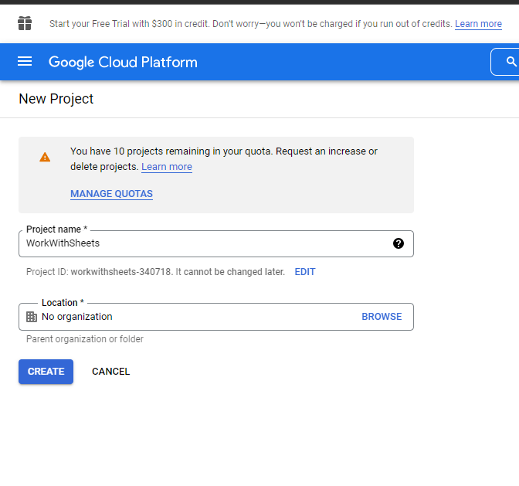

1. **Теперь проект создан, его можно выбрать на главной странице гугл клауд платформ в блоке Dashboard**

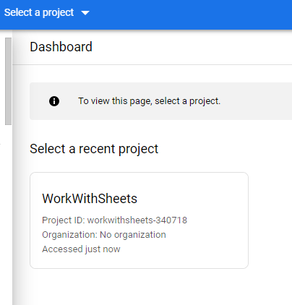

1. **Затем переходим на информацию о разных API**

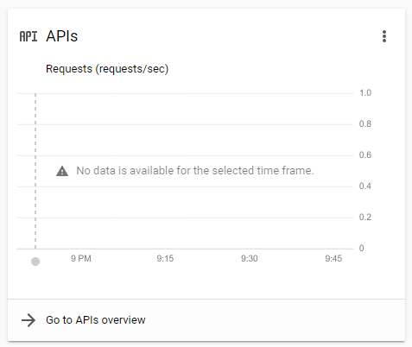

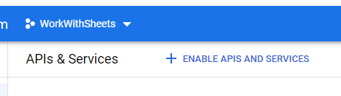

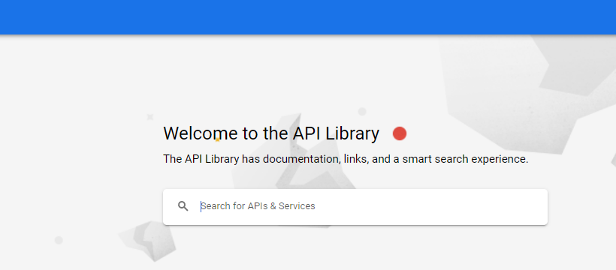

1. **Здесь мы можем добавить сервисы и API в наш проект**

**Добавляем drive API и google sheets api (в поиске нажимам на кнопку Enable). После небольшой загрузки библиотеки бубут добавлены в проект**

1. **Далее идем в блок Credentials**

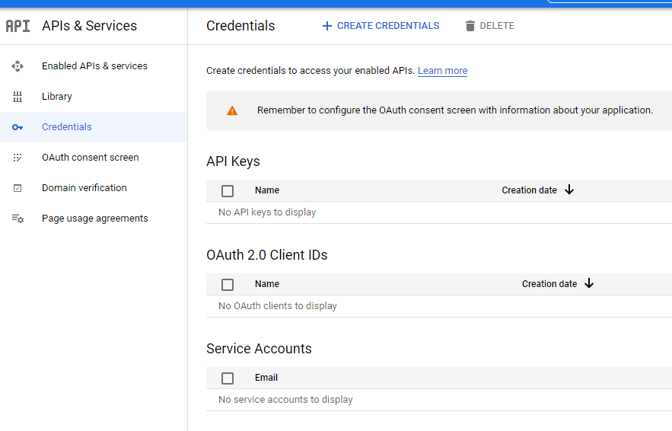

1. **Затем в Configure Consent screen**

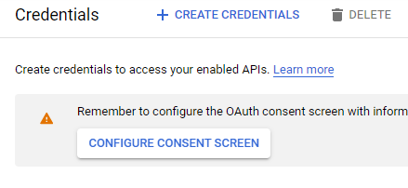

1. **Затем выбираем External**

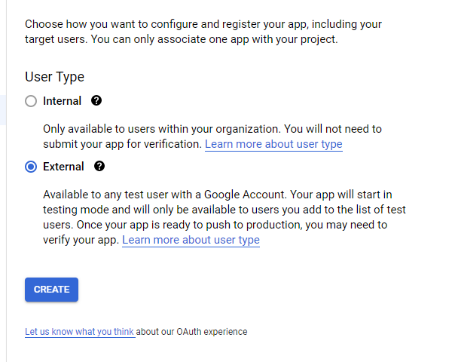

1. **Далее при переходе заполняем информацию только о контактах (почта) и название проекта. И переходим на добавлению юзера**

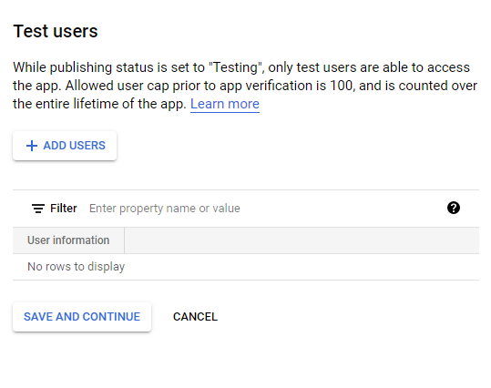

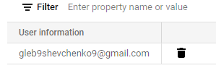

1. **Теперь создаем OAuth client ID в блоке Credentials**

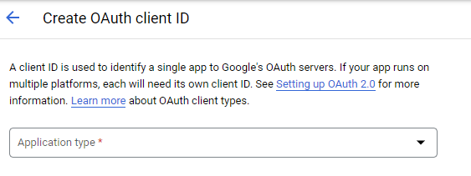

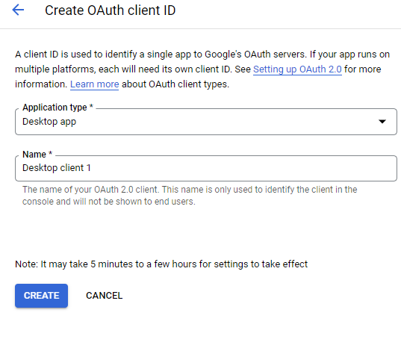

1. **И нажимаем create**

**После чего получаем необходимый ID**

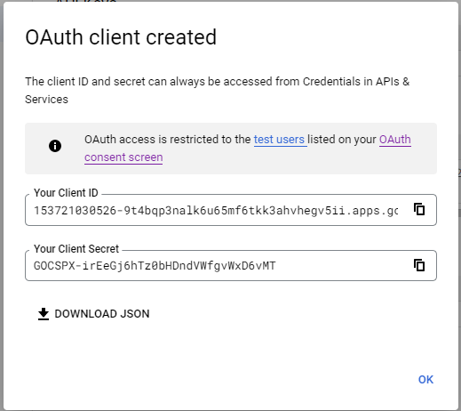

1. **И только теперь можем перейти к созданию приложения**

**В данных указаниях будет пример создания приложения(консольного), которое сможет получать значения определенной ячейки и заполнять ячейку каким-либо значением**

1. **Так же необходимо добавить тестового пользователя (собственную запись) в блоке, как на рисунке ниже**

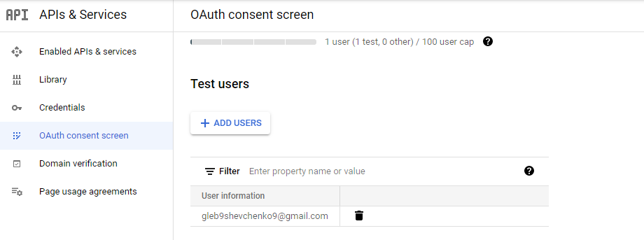

**Создание приложения**

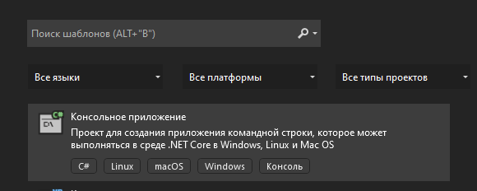

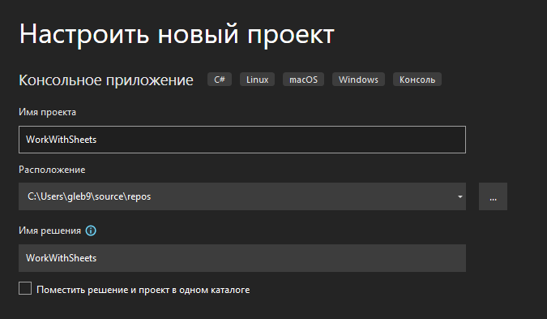

**После создания проекта, добавляем необходимые пакеты NuGet**

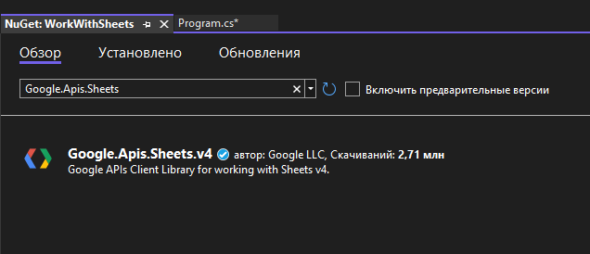

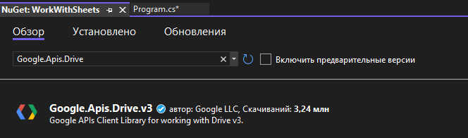

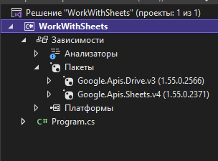

**Создадим класс GoogleHelper, добавим сразу конструктор, куда будем передавать полученный токен в первой части данной методички.**

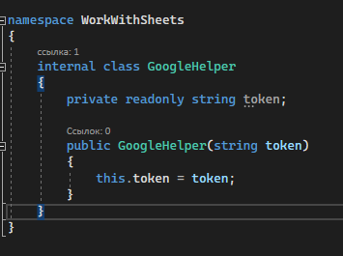

**Так же в этом классе прописываем проверку подключения к таблицам и функции добавления поля и получения значения.**

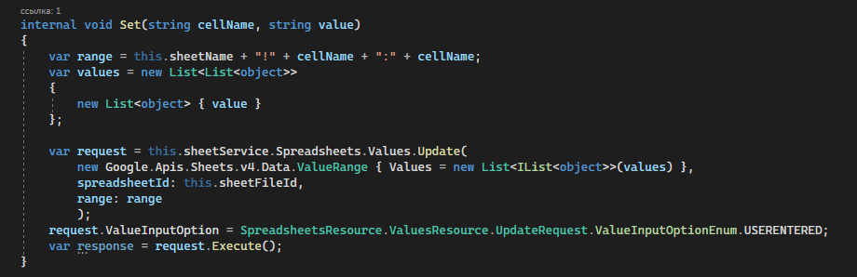

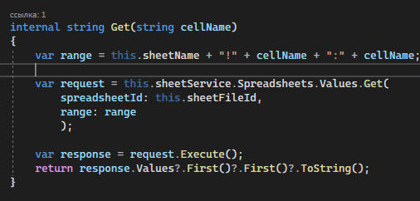

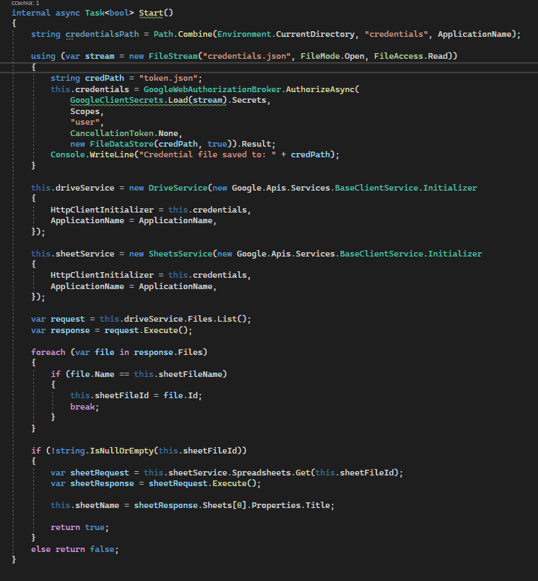

**Функция Start() сделана асинхронной, чтобы во время её работы наше десктопное приложение не зависало и продолжало свою работу в текущем процессе без перебоев.**